**«Развитие связной речи дошкольника в семье»**

Всем вам хочется, чтобы ваш ребенок говорил правильно, грамотно и уверенно, ведь в дальнейшем это поможет ему быть хорошим собеседником, добиваться своих целей и быть успешным человеком. Особое внимание этому придается в нашем детском саду, но без помощи родителей справиться нам будет очень тяжело.

Большую часть дня дети слышат речь воспитателя, а придя вечером домой - родителей. И если ваша речь звучит грамотно, то и ребенок будет стараться копировать ее. Старайтесь как можно чаще уделять внимание своему ребенку и много разговаривать с ним.

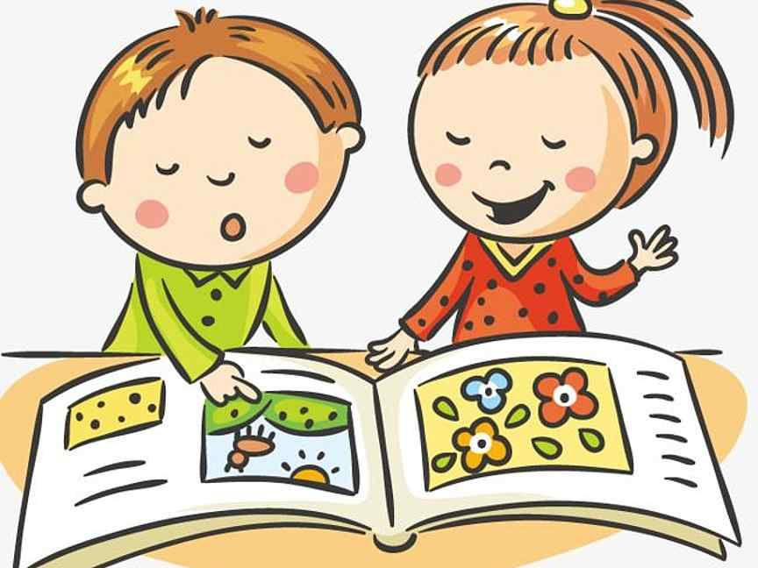

Вот некоторые проблемы современных детей:

- односложная речь, состоящая из одних простых предложений;

- бедная речь;

- недостаточный словарный запас;

- слова – «паразиты»;

- замусоривание речи: употребление нелитературных слов и выражений как результат просмотра телевизионных передач, не предназначенных для детского просмотра;

- неумение грамотно и доступно сформулировать вопрос;

- неспособность пересказать текст и построить сюжетный или описательный рассказ на предложенную тему;

- неумение использовать интонацию (выразительность);

- плохая дикция, которая потом скажется на письме…

Этому есть немало объяснений. Это и технический прогресс (как ни странно), и ритм современной жизни, и загруженность родителей, и наличие в большинстве семей только одного ребенка.

Предлагаю вашему вниманию несколько правил, выполнение которых поможет вам, развивать связную речь своего ребенка в домашних условиях без особых затруднений:

1.Старайтесь больше разговаривать со своим ребенком, задавайте вопросы и старайтесь, чтобы он на них отвечал как можно более подробно.

2. Учите ребенка правильно строить предложения, делая их распространенными.

3. Если ваш ребенок говорит не правильно, не ругайте его за это, а просто повторите фразу, акцентируя внимание своего чада на правильности высказывания.

4. Если у вас ребенок «почемучка» - старайтесь отвечать на его вопросы полным ответом. Для того чтобы ребенок быстрее запомнил все вами сказанное, покажите ему картинки, прочитайте детскую энциклопедию или посмотрите вместе познавательный фильм данной направленности, а в конце услышанного, прочитанного или увиденного - задайте ему встречные вопросы.

5. Если ребенок вам очень часто задает вопросы - никогда не оставляйте их без ответа, обязательно поощряйте это стремление, ведь именно так он старается познакомиться с окружающим его миром и войти с ним в контакт.

6. Если ребенок к вам подошел с вопросами, а вы сильно устали или у вас много дел, старайтесь не подавать вида, не показывайте этого, не отправляйте его в другую комнату поиграть и не просите оставить вас. Не дайте ему заподозрить вас в том, что в данный момент он вам не интересен и у вас нет желания с ним общаться, ведь тем самым вы отталкиваете его и он может замкнуться.

7. Заботьтесь о том, чтобы у ребёнка были новые впечатления от увиденного, о которых он мог бы рассказать не только вам, но и другим.

8. Для того чтобы у ребенка хорошо развивалась речь – играйте с ним: попросите перебрать крупу, разобрать пуговицы по цвету, размеру, обрывайте, сминайте, скатывайте бумагу, рисуйте пальчиками, лепите и т.д. Ведь от развитости пальцев рук зависит его речь.

9. Никогда не сравнивайте своего ребенка с другими детьми, не критикуйте его с глазу на глаз и тем более при посторонних, это может нанести ребенку психологическую травму и ребенок перестанет в дальнейшем вам доверять.

10. Ограничивайте время проведения ребенка за компьютером и просмотром телевизора, лучше вместе с ним заняться прочтением художественной литературы или просмотром иллюстраций, ведь все это приучит его быть усидчивым.

11. Хвалите чаще свое чадо, но не перехваливайте.

12. Больше играйте с ним в игры по развитию речи.

13. Проявляйте интерес к его жизни в саду.

14. По дороге домой из детского сада всегда интересуйтесь событиями, которые запомнились ему за данный день.

15. Постарайтесь во время совместных прогулок с детьми обращать их внимание на значимые для человека объекты: магазины, школу, поликлинику, библиотеку. Расскажите ребенку, для чего эти учреждения, кто в них работает. Во время прогулки в парк, сквере, на озере привлекайте внимание малыша к красоте окружающей природы, растений и животных, насекомых.

16. Знакомя с новыми предметами, вещами, объектами, называйте их правильно. Предложите рассмотреть детально, выделить характерные особенности, свойства (этим вы пополните словарь ребенка), научите его наблюдать, сравнивать предметы и явления.

17. Советуем завести дома детскую библиотеку, где можно вместе с ребенком рассматривать иллюстрации в книгах, энциклопедиях для детей.

18. Необходимо знакомить детей с фольклором, рассказывать и читать сказки, загадки, песенки, потешки. Они не только приобщают ребят к национальной культуре, но и формируют нравственные качества: доброту, честность, заботу о другом человеке, развлекают и забавляют, вызывают желание высказываться, поговорить о героях сказки. Поддерживайте это стремление, пусть ваш ребенок расскажет знакомую сказку сестренке, бабушке, своей любимой игрушке. Это первые шаги в овладении монологической речью.

**Речевые игры на развитие связной речи с детьми дома**

**«Хорошо - плохо»**

**Цель:** познакомить ребенка с противоречиями окружающего мира. Развивать связную речь, воображение, ловкость.

**Материал:**мяч.

**Ход игры**

Мир не плох и не хорош – объясню, и ты поймешь.

Взрослый задают тему обсуждения. Ребёнок, передавая мяч по кругу, рассказывает, что, на его взгляд, хорошо или плохо в природных явлениях.

Взрослый: дождь.

Ребёнок: дождь – это хорошо: смывает пыль с домов и деревьев, полезен для земли и будущего урожая, но плохо – намочит нас, бывает холодным.

Взрослый: город.

Ребёнок: хорошо, что я живу в городе: можно ездить на автобусе, много хороших магазинов, плохо – не увидишь живой коровы, петуха, душно, пыльно.

Вариант «Нравится не нравится» (о временах года).

Взрослый: зима.

Ребёнок: мне нравится зима. Можно кататься на санках, очень красиво, можно лепить снеговика. Зимой весело. Мне не нравится, что зимой холодно, дует сильный ветер.

**«Что изменилось?»**

**Цель:** развивать внимание, связную речь, умение описывать предмет.

**Ход игры**

На столе расположены предметы в определенной последовательности.

Взрослый: посмотри внимательно на предметы, запомни, как они расположены. Потом, когда ты отвернешься, я что-то изменю. Когда ты повернешься обратно, должен внимательно посмотреть, как лежат предметы, и сказать мне что изменилось?

***Усложнение:***

– Описать предмет, которого не стало

– Рассказать о месте, где он стоял

– На какой звук начиналось название этого предмет

– В названии каких еще предметов есть этот звук?

**«Почемучкины вопросы»**

**Цель:** развивать у ребенка связную речь, мышление.

**Ход игры**

1. Почему птицы улетают на юг?

2. Почему наступает зима?

3. Почему ночью темно?

4. Почему зимой нельзя ку​паться в реке?

5. Почему летом жарко?

6. Почему медведь зимой спит?

7. Почему заяц зимой белый?

8. Почему дома нельзя играть с мячом?

9. Почему из трубы идет дым?

10. Почему в доме делают окна?

11. Почему листья на деревьях появляются весной?

**«Потому что…»**

**Цель:** развивать у ребенка связную речь, мышление.

**Ход игры**

Рассуждения и ответы на вопросы:

«Я мою руки потому, что…»

– Почему ты идёшь спать? и т. д. Объясни.

Взрослый даёт задание ребёнку: «Я сейчас произнесу предложение, а ты ответишь на мой вопрос»

Собака идёт на кухню. Она выпивает молоко кошки. Кошка недовольна.

– Объясни, почему кошка недовольна?

**«Если бы...»**

**Цель:** развивать у ребенка связную речь, воображение, высших форм мышления – синтез, прогнозирование, экспериментирование.

**Ход игры**

Взрослый предлагает ребенку пофантазировать на такие темы, как:

«Если бы я был волшебником, то ...»

«Если бы я стал невидимым ...»

«Если весна не наступит никогда ...»

**«Нарисуй сказку»**

**Цель:** Развивать умение составлять рисуночный план к тесту, использовать его при рассказывании.

**Ход игры**

Ребёнку читают текст сказки и предлагают ее записать с помощью рисунков. Таким образом, ребёнок сам изготавливает серию последовательных картинок, по которым потом рассказывает сказку. Сказка должна быть краткой. Конечно, можно ребёнку помочь, показать, как схематично нарисовать человека, домик, дорогу; определить вместе с ним, какие эпизоды сказки обязательно надо изобразить, т.е. выделить главные повороты сюжета.

**«А я бы…»**

**Цель:** развивать творческое воображение. Развитие свободного рассказывания.

**Ход игры**

После прочтения ребёнку сказки предложите ему рассказать, что бы он сделал, если бы попал в данную сказку и стал бы одним из главных персонажей.

**«Опиши-угадай»**

**Цель:** формировать умение составлять небольшие рассказы творческого характера на тему, предложенную взрослым. Развивать монологическую форму речи.

**Ход игры**

Ребенок должен описать внешний вид другого члена семьи, а взрослые должны назвать, о ком говорил их ребенок

Желаем успеха!

.